Развитие математики в Китае

Базовый уровень

1) Вычислите неизвестную сторону каждого треугольника:

a) b) c)
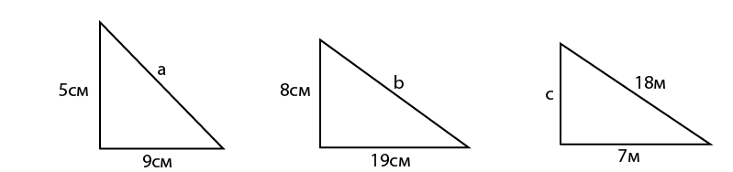

2) Вычислите длину каждой окружности:

a) b) c)
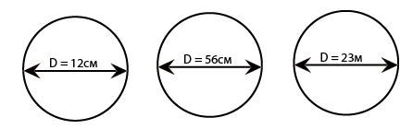

3) Вычислите площадь каждого круга:

a) b) c)
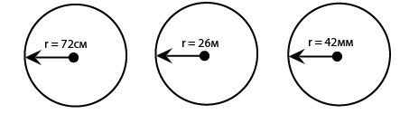

Средний уровень

1) Вычислите длину неизвестной стороны каждого треугольника:

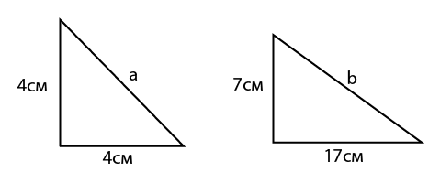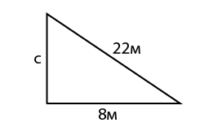

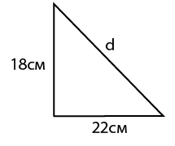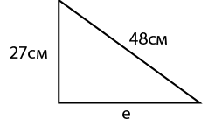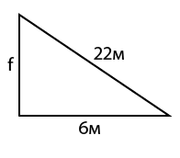

2) Вычислите площадь каждого круга:

a) b) c)
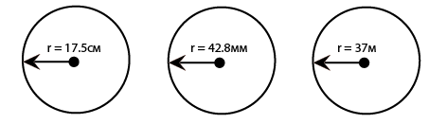

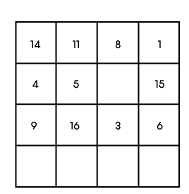
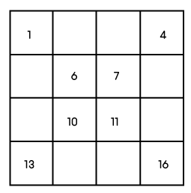
3) Заполните следующие магические квадраты:

Углубленный уровень

1) Вычислите длину x:
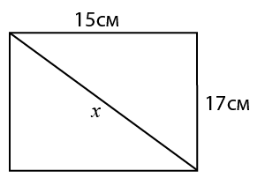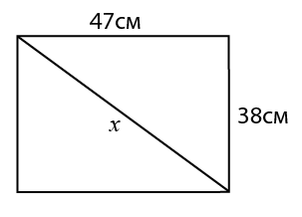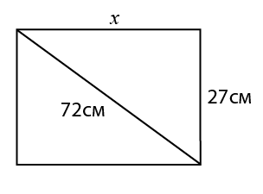

2) Заполните следующие магические квадраты:
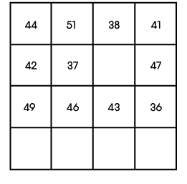
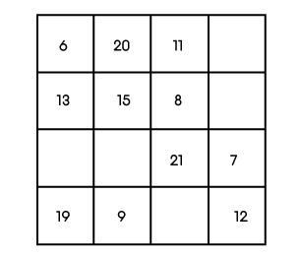

3) Заполните треугольник Паскаля, добавляя две цифры в нижние кружочки:

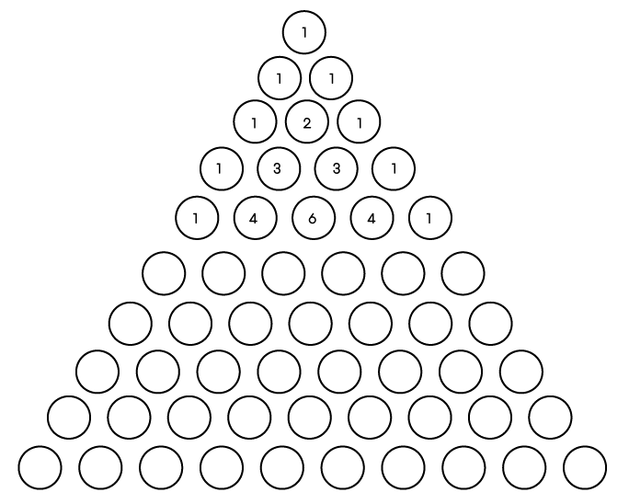

Ответы

Базовый уровень

1) a) a = 10,3 см b) b = 20,6 см c) c = 16,6 м

2) a) 37,7 см b) 175,9 см c) 72,3 м

3) a) 16286,02 см b) 2123,72 м² c) 5541,77 мм²

Средний уровень

1) a) a = 5,7 см b) b = 18,4 см c) c = 20,5 м

d) d = 28,4 см e) e = 39,7 см f) f = 21,2 м

2) a) 962,11 см² b) 5754,90 мм² c) 4300,84 м²

3)
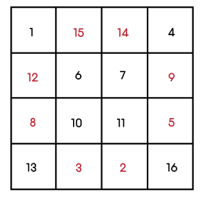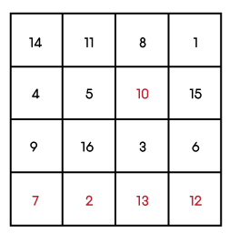

Углубленный уровень

1) a) 22,67 см b) b = 60,44 см c) c = 66,75 см

2)
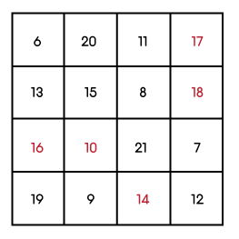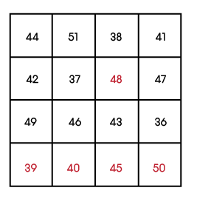

3)
